河南中科防腐保温工程有限公司年产50万米高密度聚乙烯、聚氨酯保温管项目（一期）竣工环境保护验收监测报告表

建设单位：河南中科防腐保温工程有限公司
编制单位：河南中科防腐保温工程有限公司

2023年2月
建设单位：河南中科防腐保温工程有限公司
法人代表：牛坤森
联系人：卢海鸣
联系方式：15836042376
地 址：长垣市常村镇李寨村北省道310南侧

监测单位：河南鑫成环测检测技术有限公司
法人代表：张铭祺
联系人：任俊燕
联系方式：13938754651

建设单位：河南中科防腐保温工程有限公司
项目负责人：卢海鸣
联系人：卢海鸣
联系方式：15836042376
地 址：长垣市常村镇李寨村北省道310南侧

表一
建设项目名称 | 年产50万米高密度聚乙烯、聚氨酯保温管项目（一期）
建设单位名称 | 河南中科防腐保温工程有限公司
建设项目性质 | 新建√ 改扩建 技改 迁建
建设地点 | 长垣市常村镇李寨村北省道310南侧
主要产品名称 | 聚乙烯、聚氨酯保温管
建设项目环评时间 | 2022年12月 | 开工建设时间 | 2023年1月
调试时间 | 2023年10月 | 验收现场监测时间 | 2024年2月23日~2月24日
环评报告表  审批部门 | 新乡市生态环境局长垣分局（长环审（2022）109号） | 环评报告表  编制单位 | 利康环保科技(深圳)有限公司
环保设施设计单位 | / | 环保设施施工单位 | /
投资总概算 | 15000万元 | 环保投资总概算 | 80万 | 比例 | 0.53%
实际总概算 | 10000万元 | 环保投资 | 50万 | 比例 | 0.33%
验收范围 | 本项目主体工程、辅助工程、生产设备的实际建设情况和环保设施建设、运行及环保要求落实情况等。
项目由来：
河南中科防腐保温工程有限公司在长垣市常村镇李寨村北省道310南侧投资15000万元建设年产50万米高密度聚乙烯、聚氨酯保温管项目。根据企业提供资料，本项目一期建设已完成，投资为10000万元，产能为年产40万米高密度聚乙烯、聚氨酯保温管（采用普通发泡工艺）；二期建设内容为年产10万米高密度聚乙烯、聚氨酯保温管（采用喷涂发泡、缠绕工艺），项目占地约37109.68m²（55.66亩）。
2022年12月，利康环保科技(深圳)有限公司编制完成了本项目的环境影响报告表，2022年12月30日，获得新乡市生态环境局长垣分局批复（长环审（2022）109号）。
根据《建设项目竣工环境保护验收技术指南污染影响类》和《建设项目竣工环境保护验收暂行办法》，我公司编制了该项目的竣工环境保护验收监测工作，按照国家有关规范要求，编制完成本项目的验收报告。

验收监测依据 | （1）《中华人民共和国环境保护法》（2015.1.1）；  （2）《中华人民共和国环境影响评价法》（2018.12.29）；  （3）《中华人民共和国大气污染防治法》（2018.10.26）；  （4）《中华人民共和国水污染防治法》（2017.6.27）；  （5）《中华人民共和国固体废物污染环境防治法》（2020.9.1）；  （6）《中华人民共和国环境噪声污染防治法》（2018.12.29）；  （7）《国家危险废物名录》（2021版）；  （8）《危险废物贮存污染控制标准》及修改单（GB18597-2023）；  （9）《一般工业固体废物贮存、处置场污染控制标准》（GB18599-2020）；  （10）《建设项目环境保护管理条例》（2017 国务院令 第682号）；  （11）《关于印发环评管理中部分行业建设项目重大变动清单的通知》（环境保护部办公厅文件，环办[2015]52号）；  （12）《建设项目竣工环境保护验收技术指南 污染影响类》（2018.5.16）；  （13）《建设项目竣工环境保护验收暂行办法》（2017.11.20）；  （14）《河南中科防腐保温工程有限公司年产50万米高密度聚乙烯、聚氨酯保温管项目环境影响报告表》（利康环保科技(深圳)有限公司，2022年）；  （15）长垣市生态环境分局批复关于《河南中科防腐保温工程有限公司年产50万米高密度聚乙烯、聚氨酯保温管项目环境影响报告表》的批复（长环审（2022）109号）。
验收监测评价标准、标号、级别、限值 | 污染物排放标准：  表1 污染物排放控制标准一览表  环境 要素 标准编号 标准名称 执行级别 （类别） 主要标准要求  参数 浓度限值  废气 DB41/1604-2018 《餐饮业油烟污染物排放标准》 / 小型 油烟浓度≤1.5mg/m³  GB16297 -1996 《大气污染物 综合排放标准》 表2 颗粒物 有组织：排放速率3.5kg/h  GB31572 -2015 《合成树脂工业污染物排放标准》 表5 颗粒物 有组织：浓度20mg/m³ 无组织：1.0mg/m³  非甲烷总烃 有组织：浓度60mg/m³  《新乡市生态环境局关于进一步规范工业企业颗粒物排放限值的通知》 颗粒物 颗粒物排放浓度不高于10mg/m³，厂界颗粒物排放浓度不高于0.5mg/m³）  《关于全省开展工业企业挥发性有机物专项治理工作中排放建议值的通知》（豫环攻坚办〔2017〕162号）排放标准 非甲烷总烃 2.0mg/m³ （企业边界）  《河南省重污染天气重点行业应急减排措施制定技术指南》（2021年修订版塑料制品A级要求） 非甲烷总烃 有组织：10mg/m³（去除率80%） 企业边界1h平均浓度低于2mg/m3；  GB37822-2019 《挥发性有机物无组织排放控制标准》 / 非甲烷 总烃 1小时评价浓度值6mg/m3、任意一次浓度值20mg/m³  噪声 GB12348- 2008 《工业企业厂界环境噪声排放标准》 2类 等效连续A声级 昼间≤60dB（A） 夜间≤50dB（A）  一般固体废物 GB18599 -2020 《一般工业固体废物贮存和填埋污染控制标准》 / / /  危险废物 GB18597- 2023 《危险废物贮存污染控制标准》 / / /
表二
工程建设内容：
表2 本项目基本情况表
序号 | 名称 | 内容
1 | 建设单位 | 河南中科防腐保温工程有限公司
2 | 工程名称 | 年产50万米高密度聚乙烯、聚氨酯保温管项目（一期）
3 | 建设项目 | 新建
4 | 建设地点 | 长垣市常村镇李寨村北省道310南侧
5 | 占地面积 | 37109.68（55.66亩）
6 | 总投资 | 一期投资10000万元
7 | 劳动定员 | 40人
8 | 工作制度 | 3班生产，每班8小时，年工作300天
表3 本项目实际建设情况一览表
项目类别 | 项目内容 | 环评阶段计划建设内容 | 实际建设内容 | 变化  情况
主体工程 | 1#车间 | 建筑面积9972m²，共1层，主要用于挤塑、穿管、抛丸、发泡、粉碎等 | 建筑面积9972m²，共1层，主要用于挤塑、穿管、抛丸、发泡、粉碎等 | 未变化
辅助工程 | 2#车间 | 建筑面积9498m²，共1层，成品仓库 | 未建设 | 变化
 | 综合楼 | 建筑面积4277m²，共4层，一层为餐厅、接待，二层办公，三层、四层住宿 | 正在建设中 | 变化
 | 门卫 | 建筑面积20m²，门卫 | 建筑面积20m²，门卫 | 未变化
环保工程 | 食堂油烟 | 经油烟净化器处理后，高空排放 | 经油烟净化器处理后，高空排放 | 未变化
 | 挤出成型、普通发泡废气 | 经“活性炭吸附+催化燃烧脱附装置”处理后由15m高排气筒排放（P1） | 经“活性炭吸附+催化燃烧脱附装置”处理后由15m高排气筒排放（P1） | 未变化
 | 喷涂发泡、挤出缠绕废气 | 经“活性炭吸附+催化燃烧脱附装置”处理后由15m高排气筒排放（P2） | 未建设 | 变化
 | 抛丸工序废气 | 经自带脉冲除尘器（1#、2#、3#）处理后最终由15m排气筒排放（P3、P4、P5） | 经自带脉冲除尘器（1#、2#）处理后最终由15m排气筒排放（P2、P3） | 3#抛丸机为二期建设内容
 | 破碎工序废气 | 经袋式除尘器后由15m高排气筒排放（P6） | 经袋式除尘器后由15m高排气筒排放（P4） | 一致
 | 生活污水 | 生活污水经厂区内化粪池处理后，通过污水管网进入长垣市第二污水处理厂处理 | 生活污水经厂区内化粪池处理后，通过污水管网进入长垣市第二污水处理厂处理 | 未变化
 | 一般固废 | 设一般固废暂存区10m² | 设一般固废暂存区10m² | 未变化
 | 危险废物 | 厂区设置危险废物暂存间10m² | 厂区设置危险废物暂存间10m² | 未变化
公用工程 | 给水 | 自来水管网 | 自来水管网 | /
 | 供电 | 依托电网 | 依托电网 | /
表4 本项目主要设备情况一览表
序号 | 设备 | 计划投入数量（台） | 实际建设数量（台） | 变化情况
1 | 挤塑生产线 | 3 | 3 | 一致
2 | 挤塑生产线 | 1 | 1 | 一致
3 | 挤塑生产线 | 2 | 2 | 一致
4 | 挤塑生产线 | 2 | 2 | 一致
5 | 喷涂缠绕设备生产线 | 1 | 0 | 减少，二期建设
6 | 抛丸机 | 3 | 2 | 减少，二期建设
7 | 高压发泡浇注机 | 2 | 2 | 一致
8 | 高压发泡浇注机 | 1 | 1 | 一致
9 | 高压发泡浇注机 | 1 | 1 | 一致
10 | 搅拌机 | 3 | 3 | 一致
11 | 中频加热装置 | 1 | 0 | 减少，二期建设
12 | 空压机 | 2 | 2 | 一致
13 | 穿管机 | 2 | 2 | 一致
14 | 粉碎机 | 2 | 2 | 一致
15 | 微机控制万能试验机 | 1 | 1 | 一致
16 | 自动裁切机 | 1 | 1 | 一致
表5 环保设施环评、实际建设情况一览表
污染因素 | 产污环节 | 环评阶段 | 实际建设 | 实际建设数量 | 变化情况
废气 | 食堂油烟 | 经油烟净化器处理后，高空排放 | 经油烟净化器处理后，高空排放 | 1套 | 一致
 | 挤出成型、普通发泡废气 | 经“活性炭吸附+催化燃烧脱附装置”处理后由15m高排气筒排放（P1） | 经“活性炭吸附+催化燃烧脱附装置”处理后由15m高排气筒排放（P1） | 1套 | 一致
 | 喷涂发泡、挤出缠绕废气 | 经“活性炭吸附+催化燃烧脱附装置”处理后由15m高排气筒排放（P2） | 未建设 | 0 | 二期建设内容
 | 抛丸工序废气 | 经自带脉冲除尘器（1#、2#、3#）处理后最终由15m排气筒排放（P3、P4、P5） | 经自带脉冲除尘器（1#、2#）处理后最终由15m排气筒排放（P2、P3） | 2套 | 3#抛丸机为二期建设内容
 | 破碎工序废气 | 经袋式除尘器后由15m高排气筒排放（P6） | 经袋式除尘器后由15m高排气筒排放（P4） | 1套 | 一致
废水 | 生产废水 | 1个200m³冷却循环塔和一个“长12m×宽1m×高0.6m”的冷却循环池，喷淋冷却水经砂滤过滤后循环使用，不外排 | 1个200m³冷却循环塔和一个“长12m×宽1m×高0.6m”的冷却循环池，喷淋冷却水经砂滤过滤后循环使用，不外排 | 1套 | 一致
 | 生活污水 | 50m³化粪池 | 50m³化粪池 | 1个 | 一致
固废 | 一般固废 | 一般固废区 | 一般固废间 | 1个 | 一致
 | 危险废物 | 危险废物暂存间 | 危险废物暂存间 | 1个 | 一致
噪声 | 生产过程 | 基础减振、车间隔声 | 基础减振、车间隔声 | / | 一致
原辅材料消耗及水平衡：
表6 本项目原辅材料及能源消耗情况一览表
序号 | 名称 | 单位 | 计划消耗量 | 实际消耗量 | 备注
1 | 钢管 | 米/a | 500000 | 400000 | 减少
2 | 聚乙烯颗粒 | t/a | 2500 | 2000 | 减少
3 | 消泡母粒 | t/a | 150 | 120 | 减少
4 | 色母粒 | t/a | 50 | 40 | 减少
5 | 白料 | t/a | 875 | 700 | 减少
6 | 黑料 | t/a | 1125 | 900 | 减少
7 | 钢丸 | t/a | 20 | 16 | 减少
8 | 水 | m³/a | 1140 | 1140 | 一致
9 | 电 | 万kwh/a | 100 | 80 | 减少
给排水：
①生产废水
本项目生产用水主要为喷淋降温用水和挤出机冷却循环水。项目方设有一个长12m×宽1m×高0.6m的冷却循环池和1个200m³冷却循水塔，根据企业提供资料，循环水池需每天补充新水0.1m³，循环冷却塔每天补充0.5m³，则生产用水量为180m³/a（0.6m³/d）；喷淋冷却水经砂滤过滤后循环使用，挤出机冷却水循环使用，均不外排。
②生活废水
本项目生活污水排污系数按80%计，则项目排水量为768m3/a。生活污水由1×4m³的隔油池和1×50m³化粪池处理后，定期清掏，不外排。

主要工艺流程及产物环节：

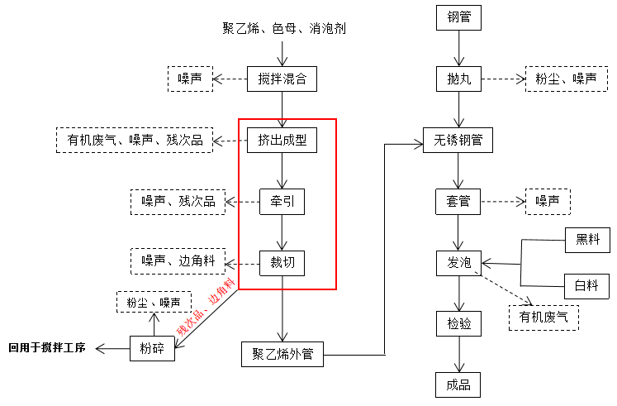

图2 生产工艺流程及产污环节图
工艺流程简述：
①混合搅拌：本项目以外购聚乙烯颗粒、色母颗粒、消泡颗粒为原料，按一定的比例人工投入到混料搅拌机中进行密闭搅拌，由于本项目塑料颗粒粒径均在2mm左右，粒径较大，且为密闭搅拌，因此本项目搅拌过程主要产生噪声。
②挤出成型：混料后经自动上料机进入挤塑机中，在挤塑机内进行加热挤出，加热温度为220~260℃，挤出机为全密闭，仅在挤出机出料口（模头处）产生有机废气，因此挤出过程主要产生有机废气、残次品和噪声。
③牵引：挤塑成型后的半成品在牵引机（挤塑生产线配套）的牵引作用下，均匀的引出塑料管，并经过循环冷却水对塑料管进行冷却，该过程会产生残次品和噪声。
④裁切：牵引后的塑料管根据客户定做要求，经挤塑生产线配套的切管机进行裁切，裁切后为聚乙烯外管，该过程会产生噪声和边角料。
⑤抛丸：外购钢管，利用抛丸机抛出的高速弹丸流束打击钢管表面上的氧化皮、锈层及其杂物，使之获得精细光亮表面，提高工件表面的抗拉和抗压强度，并具有一定表面粗糙度，提高钢管与聚氨酯层的附着力，提高保温管剪切强度。该过程会产生粉尘、噪声和固废。
⑥套管：除锈后的钢管和聚乙烯管壳经穿管机进行穿管，安装好堵头，调整两个同心圆之间的位置；该过程会产生噪声。
⑦普通发泡：在聚乙烯管壳上居中位置钻打一个圆孔作为注料孔（直径尺寸为3.2cm），在高压注射的情况下，让白料（组合聚醚）、黑料（异氰酸酯）两种材料以一定比例充分在注射枪头中雾化混合，混合后注入钢管与外护管之间进行化学发泡（注入完成后用塑料堵头将注料孔进行密封），即成聚氨酯泡沫保温管。混合过程需配以适合的注射压力，使其充满钢管和聚乙烯外管之间的间隙，达到环形密闭的保温效果，发泡过程完成后，静止定型固化，固化后人工拆除堵头，人工修剪溢出的泡沫塑料，修剪后的废料作为固废外售，该过程主要产生有机废气。
发泡原理：异氰酸酯中的异氰酸根((NCO)与组合聚醚中的羟基(-0H)在催化剂的作用下发生化学反应，生成聚氨酯，同时释放大量热量，此时预混在组合聚醚中的水不断汽化使聚氨酯膨胀填充壳体和内胆之间的空隙。
⑧检验：人工修剪后利用万能试验机进行质检，检验合格后即为成品。
本项目挤出成型、牵引和裁切过程中会产生残次品和边角料，经粉碎机粉碎后作为原材料回用于搅拌混合工序，粉碎过程会产生噪声和粉尘。
项目变动情况说明
《关于印发环评管理中部分行业建设项目重大变动清单的通知》（环境保护部办公厅文件，环办[2015]52号）中指出：根据《环境影响评价法》和《建设项目环境保护管理条例》有关规定，建设项目的性质、规模、地点、生产工艺和环境保护措施五个因素中的一项或一项以上发生重大变动，且可能导致环境影响显著变化（特别是不利环境影响加重）的，界定为重大变动。界定为重大变动的应当重新报批环境影响评价文件，不属于重大变动的纳入竣工环境保护验收管理。
经现场勘查，本项目喷涂缠绕生产线、3#抛丸机为二期建设内容，经与项目单位核实，一期建设内容与环评一致，不存在重大变动。

表三
主要污染源、污染物处理和排放：
1、废气
本项目的废气来源主要为生产过程产生的废气，详见下表。
表7 本项目废气污染物情况一览表
来源 | 污染物种类 | 治理措施 | 排放方式
食堂油烟 | 油烟 | 油烟净化器 | 有组织排放
挤出成型废气 | 非甲烷总烃 | 活性炭吸附+催化燃烧脱附装置+15m排气筒（P1） | 有组织排放
1#抛丸 | 颗粒物 | 脉冲除尘器（1#）+15m排气筒（P2） | 有组织排放
2#抛丸 | 颗粒物 | 脉冲除尘器（1#）+15m排气筒（P3） | 有组织排放
破碎废气 | 颗粒物 | 袋式除尘器+15m排气筒（P4） | 有组织排放
无组织废气 | 非甲烷总烃、颗粒物 | / | 无组织排放
2、废水
本项目运营期的废水主要为员工生活污水。
生活污水全厂产生量为2.56m³/d（768m³/a）。主要污染因子为COD、BOD₅、SS、氨氮、总磷、总氮，生活污水收集后经厂区50m³化粪池处理后，排入长垣县污水处理厂。

3、噪声
本项目主要噪声源为项目高噪声源主要为挤出机、抛丸机、粉碎机、空压机等设施运行时产生的噪声。根据类比调查，噪声源强为80～90dB（A）。本项目采用隔声、消声、减振等方式治理噪声污染。
表8 本项目主要产噪设备及源强一览表
序号 | 声源名称 | 声级 | 经基础减震、建筑隔声
1 | 挤出机 | 80 | 55
2 | 1#抛丸机 | 85 | 60
3 | 粉碎机 | 85 | 60
4 | 空压机 | 90 | 65
4、固体废物
表9 本项目实施后固体废物产生情况一览表
类型 | 废物名称 | 产生量 | 类别 | 处理处置方式及去向
一般固废 | 废边角料 | 25t/a | / | 集中收集后定期外售
 | 包装袋 | 5.0t/a | /
 | 除尘器收尘 | 440.3t/a | /
 | 废钢丸 | 20t/a | /
 | 废催化剂 | 0.001t/a | /
危险废物 | 废活性炭 | 2.154t/a | HW49 | 危废暂存间暂存后，定期交由资质单位处置
 | 废包装桶（黑料、白料） | 3.5t/a | HW49
生活垃圾 |  | 6.0t/a | / | 集中收集后交由环卫部门处置

表四
建设项目环境影响报告表主要结论及审批部门审批决定：
1、环境影响报告表主要结论
（1）废气：本项目食堂油烟经油烟净化器处理后，高空排放；挤出成型（聚乙烯管挤出）、普通发泡废气产生的非甲烷总烃和臭气浓度经“活性炭吸附+催化燃烧脱附装置”处理后由15m高排气筒排放（P1）；喷涂发泡、挤出缠绕（聚乙烯条挤出）产生的非甲烷总烃和臭气浓度经“活性炭吸附+催化燃烧脱附装置”处理后由15m高排气筒排放（P2）；抛丸工序废气经自带脉冲除尘器处理后最终由15m排气筒排放（P3、P4、P5）；破碎工序产生的颗粒物经袋式除尘器后由15m高排气筒排放（P6）；本项目废气经处理后均可达标排放。
（2）废水：本项目无生产废水排放；生活污水经化粪池处理后定期清掏，不外排。因此，本项目废水对周围环境影响较小。
（3）噪声：本项目噪声源经选用低噪声设备、隔声、减振措施后可达标排放，对区域环境基本无影响。
（4）固体废物：本项目边角料、除尘器收尘、废包装袋等暂存于一般固废暂存区，定期外售；危险废物暂存后定期交由有危废处理资质的单位进行处理；生活垃圾经垃圾桶收集后由当地环卫部门处置。
2、审批部门审批决定
你(单位)委托利康环保科技(深圳)有限公司编制的《河南中科防保温工程有限公司年产50 万米高密度聚乙烯、聚氨酯保温管项目环境影响报告表》已收悉依据《中华人民共和国环境保护法》和《中华人民共和国环境影响评价法》等法律法规，经审查，现批复如下:
一、原则批准《河南中科防腐保温工程有限公司年产50万米高密度聚乙、聚氢酯保温管项目环境影响报告表》，同意该项目在长垣市常村镇李寨村北省道310南侧建设。
二、严格执行环保“三同时”制度，认真落实环评要求及建议，并向社会公众主动公开已经批准的环境影响报告表，并接受相关方的咨询。环评中提及的污染防治措施可以作为该项目污染治理设施设计的依据。
三、项目产生的噪声、废水、废气、固废按照环评提出来的防治措施要求进行治理。
四、如果今后国家或我省颁布污染物排放限值的新标准，届时你公司应按新的排放标准执行。
五、项目建成后的相关环保措施、设施应与主体工程应同时投运，你单位要对环保设施运行情况进行跟踪监测，并及时开展环保设施竣工验收。该项目由市环境监察大队负责监督管理，并明确责任人，加强检查和监管。随着周围环境、政策法律法规的变化，我局有权收回所办理的审批手续。

表五

验收检测质量保证及质量控制：

1、质量保证及质量控制
本次验收监测委托河南鑫成环测检测技术有限公司进行。
河南鑫成环测检测技术有限公司具备检测机构资质认定证书，见附件。
检测人员：参加检测人员均经过部门组织的培训、考试合格持证上岗。

2、废气检测分析过程中的质量保证和质量控制
（1）所有检测项目按国家有关规定及质控要求进行质量控制。
（2）检测分析方法采用国家颁布的标准（或推荐）分析方法，检测人员经过考核并持有合格证书，所有检测仪器均在有效检定期内，并参照有关计量检定规程定期校验和维护。
（3）样品交接与分析过程严格按照监测技术规范进行。
（4）检测数据严格实行三级审核。
3、噪声检测分析过程中的质量保证和质量控制

声级计使用前后进行校准，其示值偏差符合监测技术规范要求（ΔL≤0.5dB（A））。噪声检测在无雨、无雪、风速小于5m/s的气象条件下进行，测量时传声器加戴防风罩。
表10 检测方法一览表
检测类别 | 检测项目 | 检测标准（方法） | 检测仪器 | 检出限
有组织废气 | 废气流量 | 固定污染源排气中颗粒物测定与气态污染物采样方法 （7 排气流速、流量的测定）GB/T 16157-1996及修改单 | 低浓度自动烟尘烟气综合测试仪 ZR-3260D型  （DSYQ-W007-3） | /
 | 颗粒物 | 固定污染源废气 低浓度颗粒物的测定 重量法HJ 836-2017 | 分析天平AUW120D | 1.0 mg/m³
 | 非甲烷总烃 | 固定污染源废气 总烃、甲烷和非甲烷总烃的测定 气相色谱法 HJ 38-2017 | 气相色谱仪 GC9790Ⅱ  （DSYQ-N003-3） | 0.07mg/m³
无组织废气 | 颗粒物 | 环境空气 总悬浮颗粒物的测定 重量法及修改单 GB/T 15432-1995 | 分析天平AUW120D | 0.001mg/m³
 | 非甲烷总烃 | 环境空气 总烃、甲烷和非甲烷总烃的测定 直接进样-气相色谱法  HJ 604-2017 | 气相色谱仪 GC9790Ⅱ  （DSYQ-N003-3） | 0.07mg/m³
噪声 | 等效声级 | 工业企业厂界环境噪声排放标准 GB 12348-2008 | 多功能声级计 AWA5688  （DSYQ-W001-10） | /

表六

验收检测内容：

1、废气
本项目废气检测内容见下表。
表11 废气污染物检测项目及频次
检测  类别 | 排放源 | 检测点位 |  | 检测因子 | 检测频次 | 执行标准
有组织废气 | 食堂油烟 | 食堂油烟 | 排气筒出口 | 油烟 | 检测2个周期，3次/周期 | 满足《餐饮业油烟污染物排放标准》DB41/1604-2018油烟浓度≤1.5mg/m³
 | 挤出成型废气 | 挤出成型废气 | 进口及排气筒出口 | 非甲烷总烃 | 检测2个周期，3次/周期 | 满足《合成树脂工业污染物排放标准》（GB31572  -2015）中表5排放标准和及《河南省重污染天气通用行业应急减排措施制定技术指南》（2021年修订版）-塑料制品业A级要求（非甲烷总烃浓度：10mg/m³，去除率80%）。
 | 1#抛丸 | 1#抛丸 | 排气筒出口 | 颗粒物 | 检测2个周期，3次/周期 | 满足《大气污染物综合排放标准》（GB16297-1996）表2颗粒物排放速率3.5kg/h限值要求，同时满足《新乡市生态环境局关于进一步规范工业企业颗粒物排放限值的通知》中限值要求（有组织排放浓度10mg/m³）。
 | 2#抛丸 | 2#抛丸 | 排气筒出口 | 颗粒物 | 检测2个周期，3次/周期
 | 破碎废气 | 破碎废气 | 进口及排气筒出口 | 颗粒物 | 检测2个周期，3次/周期 | 满足《合成树脂工业污染物排放标准》（GB31572  -2015）中表5排放标准和《新乡市生态环境局关于进一步规范工业企业颗粒物排放限值的通知》相关排放要求
无组织废气 | / | 厂界外上风向设置一个点位、下风向设置3个点位 |  | 颗粒物、非甲烷总烃 | 检测2天，3次/天 | 非甲烷总烃满足《关于全省开展工业企业挥发性有机物专项治理工作中排放建议值的通知》要求；颗粒物满足《新乡市生态环境局关于进一步规范工业企业颗粒物排放限值的通知》中限值要求

2、废水

本项目生活污水经厂区化粪池处理后定期清掏，不外排。

3、噪声
本项目厂界噪声检测内容见下表。
表12 噪声检测内容一览表
检测类别 | 检测点位 | 检测因子 | 检测频次 | 执行标准
厂界噪声 | 厂界四周各设一监测点 | 等效A声级 | 检测2天，  每天昼夜各1次 | 《工业企业厂界环境噪声排放标准》GB12348-2008中2类标准（昼间60dB（A）、夜间50dB（A））

4、固体废物
本项目固体废物均不外排，因此本次验收调查固体废物处置和堆场建设情况是满足环评批复要求。

表七

验收检测期间生产工况记录：
- 验收检测期间该公司生产负荷满足验收检测工况的要求。
2、验收检测期间，各生产设施运行正常。
验收检测结果：
- 废气检测
本项目废气检测结果见下表。
表13 食堂油烟废气检测结果一览表
采样  日期 | 检测点位 | 检测  因子 | 检测  频次 | 实测排放浓度  (mg/m³) | 标杆流量（m³/h） | 基准灶头数  （个） | 基准风量的  排放浓度(mg/m³)
2024.02.23 | 油烟净化器出口 | 油烟 | 第1次 | 0.4 | 4.85×10³ | 1 | 0.97
 |  |  | 第2次 | 0.3 | 4.84×10³ |  | 0.73
 |  |  | 第3次 | 0.3 | 4.80×10³ |  | 0.72
 |  |  | 均值 | 0.3 | 4.83×10³ | / | 0.81
2024.02.24 | 油烟净化器出口 |  | 第1次 | 0.4 | 4.78×10³ | 1 | 0.96
 |  |  | 第2次 | 0.4 | 4.81×10³ |  | 0.96
 |  |  | 第3次 | 0.3 | 4.73×10³ |  | 0.71
 |  |  | 均值 | 0.4 | 4.77×10³ | / | 0.88
本项目油烟排放浓度在0.3-0.4mg/m³之间，满足《餐饮业油烟污染物排放标准》DB41/1604-2018油烟浓度≤1.5mg/m³。
表14 有组织挤出废气检测结果
采样日期 | 检测点位 | 检测  因子 | 检测  频次 | 排放浓度(mg/m³) | 排放速率（kg/h） | 标干流量（m³/h）
2024.02.23 | 挤出成型废气催化燃烧废气处理设施进口 | 非甲烷总烃 | 第1次 | 57.5 | 0.650 | 1.13×10⁴
 |  |  | 第2次 | 54.3 | 0.641 | 1.18×10⁴
 |  |  | 第3次 | 60.2 | 0.692 | 1.15×10⁴
 |  |  | 均值 | 57.3 | 0.661 | 1.15×10⁴
 | 挤出成型废气催化燃烧废气处理设施出口 |  | 第1次 | 4.12 | 0.050 | 1.22×10⁴
 |  |  | 第2次 | 5.18 | 0.068 | 1.31×10⁴
 |  |  | 第3次 | 4.22 | 0.053 | 1.25×10⁴
 |  |  | 均值 | 4.51 | 0.057 | 1.26×10⁴
2024.02.24 | 挤出成型废气催化燃烧废气处理设施进口 |  | 第1次 | 58.9 | 0.742 | 1.26×10⁴
 |  |  | 第2次 | 55.3 | 0.708 | 1.28×10⁴
 |  |  | 第3次 | 48.8 | 0.639 | 1.31×10⁴
 |  |  | 均值 | 54.3 | 0.696 | 1.28×10⁴
 | 挤出成型废气催化燃烧废气处理设施出口 |  | 第1次 | 5.25 | 0.070 | 1.33×10⁴
 |  |  | 第2次 | 4.37 | 0.062 | 1.41×10⁴
 |  |  | 第3次 | 4.28 | 0.059 | 1.37×10⁴
 |  |  | 均值 | 4.63 | 0.063 | 1.37×10⁴
挤出成型废气催化燃烧废气处理设施非甲烷总烃去除效率为：91.2%
由检测数据可知，挤出废气非甲烷总烃排放浓度在4.12-5.25mg/m³之间，满足《合成树脂工业污染物排放标准》（GB31572-2015）表5标准要求（有组织：60mg/m³），同时满足《河南省重污染天气通用行业应急减排措施制定技术指南》（2021年修订版）-塑料制品业A级要求（非甲烷总烃浓度：10mg/m³，去除率80%）。
表15 抛丸废气检测结果
采样日期 | 检测点位 | 检测  因子 | 检测  频次 | 排放浓度(mg/m³) | 排放速率（kg/h） | 标干流量（m³/h）
2024.02.23 | 1#抛丸除尘器排气筒 | 颗粒物 | 第1次 | 3.7 | 0.012 | 3.19×10³
 |  |  | 第2次 | 4.1 | 0.014 | 3.31×10³
 |  |  | 第3次 | 3.9 | 0.012 | 3.12×10³
 |  |  | 均值 | 3.9 | 0.013 | 3.21×10³
2024.02.24 |  |  | 第1次 | 4.4 | 0.015 | 3.52×10³
 |  |  | 第2次 | 4.6 | 0.017 | 3.67×10³
 |  |  | 第3次 | 4.2 | 0.016 | 3.74×10³
 |  |  | 均值 | 4.4 | 0.016 | 3.64×10³
2024.02.23 | 2#抛丸除尘器排气筒 |  | 第1次 | 4.8 | 0.036 | 7.49×10³
 |  |  | 第2次 | 4.5 | 0.035 | 7.87×10³
 |  |  | 第3次 | 4.3 | 0.033 | 7.68×10³
 |  |  | 均值 | 4.5 | 0.035 | 7.68×10³
2024.02.24 |  |  | 第1次 | 4.7 | 0.039 | 8.22×10³
 |  |  | 第2次 | 4.9 | 0.040 | 8.17×10³
 |  |  | 第3次 | 5.1 | 0.039 | 7.65×10³
 |  |  | 均值 | 4.9 | 0.039 | 8.01×10³
根据上述检测结果，1#抛丸颗粒物排放浓度在3.7-4.6mg/m³之间，排放速率在0.012-0.017kg/h；2#抛丸颗粒物排放浓度在4.3-5.1mg/m³之间，排放速率在0.033-0.039kg/h满足《大气污染物综合排放标准》（GB16297-1996）表2颗粒物排放速率3.5kg/h限值要求，同时满足《新乡市生态环境局关于进一步规范工业企业颗粒物排放限值的通知》中限值要求（有组织排放浓度10mg/m³）。
表16 有组织破碎废气检测结果
采样日期 | 检测点位 | 检测  因子 | 检测  频次 | 排放浓度(mg/m³) | 排放速率（kg/h） | 标干流量（m³/h）
2024.02.23 | 破碎废气  除尘器进口 | 颗粒物 | 第1次 | 422.3 | 1.65 | 3.91×10³
 |  |  | 第2次 | 434.1 | 1.71 | 3.93×10³
 |  |  | 第3次 | 441.7 | 1.73 | 3.92×10³
 |  |  | 均值 | 432.7 | 1.70 | 3.92×10³
 | 破碎废气  除尘器排气筒 |  | 第1次 | 2.1 | 0.009 | 4.25×10³
 |  |  | 第2次 | 2.8 | 0.012 | 4.23×10³
 |  |  | 第3次 | 3.1 | 0.013 | 4.21×10³
 |  |  | 均值 | 2.7 | 0.113 | 4.23×10³
2024.02.24 | 破碎废气  除尘器进口 |  | 第1次 | 487.5 | 1.95 | 4.00×10³
 |  |  | 第2次 | 502.1 | 2.05 | 4.08×10³
 |  |  | 第3次 | 472.4 | 1.91 | 4.04×10³
 |  |  | 均值 | 487.3 | 1.97 | 4.04×10³
 | 破碎废气  除尘器排气筒 |  | 第1次 | 2.2 | 0.010 | 4.35×10³
 |  |  | 第2次 | 2.5 | 0.011 | 4.44×10³
 |  |  | 第3次 | 3.3 | 0.014 | 4.39×10³
 |  |  | 均值 | 2.7 | 0.012 | 4.39×10³
根据上述检测结果，破碎废气颗粒物2.1-3.3mg/m³之间满足《合成树脂工业污染物排放标准》（GB31572-2015）表5标准要求（有组织：20mg/m³）和《新乡市生态环境局关于进一步规范工业企业颗粒物排放限值的通知》要求（排放浓度：有组织10mg/m³）。
表17 无组织破碎废气检测结果
采样  日期 | 检测点位 | 检测频次 | 颗粒物 | 非甲烷总烃
 |  |  | 浓度（mg/m³） | 浓度（mg/m³）
2024.02.23 | 上风向参照点0# | 第1次 | 0.252 | 0.75
 |  | 第2次 | 0.274 | 0.84
 |  | 第3次 | 0.286 | 0.87
 | 下风向监控点1# | 第1次 | 0.326 | 1.21
 |  | 第2次 | 0.320 | 1.24
 |  | 第3次 | 0.349 | 1.33
 | 下风向监控点2# | 第1次 | 0.328 | 1.28
 |  | 第2次 | 0.366 | 1.30
 |  | 第3次 | 0.357 | 1.41
 | 下风向监控点3# | 第1次 | 0.364 | 1.43
 |  | 第2次 | 0.350 | 1.48
 |  | 第3次 | 0.335 | 1.36
2024.02.24 | 上风向参照点0# | 第1次 | 0.287 | 1.08
 |  | 第2次 | 0.281 | 1.04
 |  | 第3次 | 0.279 | 1.13
 | 下风向监控点1# | 第1次 | 0.327 | 1.38
 |  | 第2次 | 0.338 | 1.42
 |  | 第3次 | 0.346 | 1.40
 | 下风向监控点2# | 第1次 | 0.322 | 1.33
 |  | 第2次 | 0.341 | 1.41
 |  | 第3次 | 0.364 | 1.37
 | 下风向监控点3# | 第1次 | 0.326 | 1.27
 |  | 第2次 | 0.350 | 1.36
 |  | 第3次 | 0.367 | 1.28
根据上述检测结果，无组织废气中非甲烷总烃排放浓度在0.75-1.48mg/m³之间，满足《关于全省开展工业企业挥发性有机物专项治理工作中排放建议值的通知》（豫环攻坚办〔2017〕162号）排放标准（2.0mg/m³）；颗粒物排放浓度在0.252-0.367mg/m³之间，《新乡市生态环境局关于进一步规范工业企业颗粒物排放限值的通知》要求（0.5mg/m³）。
2、噪声检测
本项目厂界噪声检测结果见下表。
表18 厂界环境噪声检测结果
采样点位 | 监测频次 | 检测项目
检测点位 | 检测时间 | 检测结果dB（A）
 |  | 昼间 | 夜间
东厂界 | 2024.02.23 | 58.6 | 48.1
 | 2024.02.24 | 56.7 | 46.7
南厂界 | 2024.02.23 | 58.1 | 48.1
 | 2024.02.24 | 58.0 | 47.5
西厂界 | 2024.02.23 | 56.2 | 47.3
 | 2024.02.24 | 57.4 | 48.0
北厂界 | 2024.02.23 | 56.8 | 46.8
 | 2024.02.24 | 57.0 | 46.5
由噪声检测结果显示，本项目厂界昼间噪声在56.2-58.6dB（A）之间，夜间噪声在46.5-48.1dB（A）之间，能够达到《工业企业厂界环境噪声排放标准》（GB12348-2008）2类标准要求（昼间≤60dB（A）、夜间≤50dB（A））。

表八

验收检测结论：

验收检测期间，该公司生产运行正常，生产负荷满足验收检测工况要求。
验收检测期间，本项目油烟排放浓度在0.3-0.4mg/m³之间，满足《餐饮业油烟污染物排放标准》DB41/1604-2018油烟浓度≤1.5mg/m³；挤出废气非甲烷总烃排放浓度在4.12-5.25mg/m³之间，满足《合成树脂工业污染物排放标准》（GB31572-2015）表5标准要求（有组织：60mg/m³），同时满足《河南省重污染天气通用行业应急减排措施制定技术指南》（2021年修订版）-塑料制品业A级要求（非甲烷总烃浓度：10mg/m³，去除率80%）。1#抛丸颗粒物排放浓度在3.7-4.6mg/m³之间，排放速率在0.012-0.017kg/h；2#抛丸颗粒物排放浓度在4.3-5.1mg/m³之间，排放速率在0.033-0.039kg/h满足《大气污染物综合排放标准》（GB16297-1996）表2颗粒物排放速率3.5kg/h限值要求，同时满足《新乡市生态环境局关于进一步规范工业企业颗粒物排放限值的通知》中限值要求（有组织排放浓度10mg/m³）；破碎废气颗粒物2.1-3.3mg/m³之间满足《合成树脂工业污染物排放标准》（GB31572-2015）表5标准要求（有组织：20mg/m³）和《新乡市生态环境局关于进一步规范工业企业颗粒物排放限值的通知》要求（排放浓度：有组织10mg/m³）。
无组织废气中非甲烷总烃排放浓度在0.75-1.48mg/m³之间，满足《关于全省开展工业企业挥发性有机物专项治理工作中排放建议值的通知》（豫环攻坚办〔2017〕162号）排放标准（2.0mg/m³）；颗粒物排放浓度在0.252-0.366mg/m³之间，《新乡市生态环境局关于进一步规范工业企业颗粒物排放限值的通知》要求（0.5mg/m³）。
- 本项目生活污水经厂区化粪池处理后定期清掏，不外排。
- 由检测结果可知，本项目厂界昼间噪声在56.2-58.6dB（A）之间，夜间噪声在46.5-48.1dB（A）之间，能够达到《工业企业厂界环境噪声排放标准》（GB12348-2008）2类标准要求（昼间≤60dB（A）、夜间≤50dB（A））。

建设项目工程竣工环境保护“三同时”验收登记表
填表单位（盖章）：河南中科防腐保温工程有限公司 填表人（签字）： 项目经办人（签字）：
建 设 项 目 | 项目名称 |  | 年产50万米高密度聚乙烯、聚氨酯保温管项目（一期） |  |  |  |  | 项目代码 |  | 2109-410728-04-05-441686 |  | 建设地点 | 长垣市常村镇李寨村北省道310南侧
 | 行业类别（分类管理名录） |  | C2922塑料板、管、型材制造 |  |  |  |  | 建设性质 |  | ☑新建 改扩建 □技术改造 |  | 东经 114 度 34分 41.509 秒 |  |  | 北纬 35 度 11 分2.141 秒
 | 设计生产能力 |  | 年产50万米高密度聚乙烯、聚氨酯保温管 |  |  |  |  | 实际生产能力 |  | 年产40万米高密度聚乙烯、聚氨酯保温管 |  | 环评单位 |  | 利康环保科技(深圳)有限公司
 | 环评文件审批机关 |  | 新乡市生态环境局长垣分局 |  |  |  |  | 审批文号 |  | 长环审（2022）109号 |  | 环评文件类型 |  | 环评报告表
 | 开工日期 |  | 2023年1月 |  |  |  |  | 竣工日期 |  | 2023年8月 |  | 排污许可证申领时间 |  | 2023年8月11日
 | 环保设施设计单位 |  | / |  |  |  |  | 环保设施施工单位 |  | / |  | 本工程排污许可证编号 |  | 914101006716504187001X
 | 验收单位 |  | 河南中科防腐保温工程有限公司 |  |  |  |  | 环保设施监测单位 |  | 河南鑫成环测检测技术有限公司 |  | 验收监测时工况 |  | /
 | 投资总概算（万元） |  | 15000 |  |  |  |  | 环保投资总概算（万元） |  | 80 |  | 所占比例（%） |  | 0.53%
 | 一期总投资 |  | 10000 |  |  |  |  | 环保投资（万元）* |  | 50 |  | 所占比例（%） |  | 0.5%
 | 废水治理（万元） |  | 2 | 废气治理（万元） | 20 | 噪声治理(万元) | 25 | 固废治理(万元) |  | 3 |  | 绿化及生态(万元) |  | / |  | 其他（万元） |  | /
 | 新增废水处理设施能力 |  | / |  |  |  |  | 新增废气处理设施能力 |  | / |  | 年平均工作时 |  | 2400h
运营单位 |  |  | 河南中科防腐保温工程有限公司 |  | 运营单位社会统一信用代码（或组织机构代码）： |  |  |  |  | 914101006716504187 |  | 验收时间 |  | 2024年2月
污  染  物  排  放  达  标  与  总  量  控  制  （工业  建设  项目  详填） | 污染物 |  | 原有排放量(1) | 本期工程实际排放浓度（2） | 本期工程允许排放浓度（3） | 本期工程产生量（4） | 本期工程自身消减量（5） | 本期工程实际排放量（6） | 本期工程核定排放总量（7） | 本期工程“以新带老”消减量（8） | 全厂实际排放总量（9） | 全厂核定排放总量（10） |  | 区域平衡替代消减量（11） |  |  | 排放增减量  （12）
 | 废水 |  | / | / | / | / | / | 0 | / | / | 0 | / |  | / |  |  | 0
 | 化学需氧量 |  | / | / | / | / | / | 0 | / | / | 0 | / |  | / |  |  | 0
 | 氨 氮 |  | / | / | / | / | / | 0 | / | / | 0 | / |  | / |  |  | 0
 | 石 油 类 |  | / | / | / | / | / | / | / | / | / | / |  | / |  |  | /
 | 废气 |  | / | / | / | / | / | / | / | / | / | / |  | / |  |  | /
 | 二氧化硫 |  | / | / | / | / | / | / | / | / | / | / |  | / |  |  | /
 | 烟 尘 |  | / | / | / | / | / | / | / | / | / | / |  | / |  |  | /
 | 工业粉尘 |  | / | / | / | / | / | / | / | / | / | / |  | / |  |  | /
 | 氮氧化物 |  | / | / | / | / | / | / | / | / | / | / |  | / |  |  | /
 | 工业固体废物 |  | / | / | / | / | / | / | / | / | / | / |  | / |  |  | /
 | 项目  相关  的其  它污染物 | 非甲烷总烃 | 0.0619t/a | 4.63mg/m³ | 10mg/m³ | / | / | 0.1428t/a | / | 0.0619t/a | 0.1428t/a | / |  | / |  |  | +0.0809t/a
 |  | 颗粒物 | 0.024t/a | 4.9mg/m³ | 10mg/m³ | / | / | 0.375t/a | / | 0.024t/a | 0.375t/a | / |  | / |  |  | +0.351t/a
 |  | 二甲苯 | / | / | / | / | / | / | / | / | / | / |  | / |  |  | /
 |  | 总磷 | / | / | / | / | / | / | / | / | / | / |  | / |  |  | /
 |  | 总氮 | / | / | / | / | / | / | / | / | / | / |  | / |  |  | /
注：1、排放增减量：(+)表示增加，(-)表示减少。2、(12)=(6)-(8)-(11)，(9)=(4)-(5)-(8)-(11)+(1)，3、计量单位：废水排放量——万吨/年；废气排放量——万标立方米/年；工业固体废物排放量——万吨/年；水污染物排放浓度——毫克/升；大气污染物排放浓度——毫克/立方米；水污染物排放量——吨/年；大气污染物排放量——吨/年。

附图一 项目地理位置图

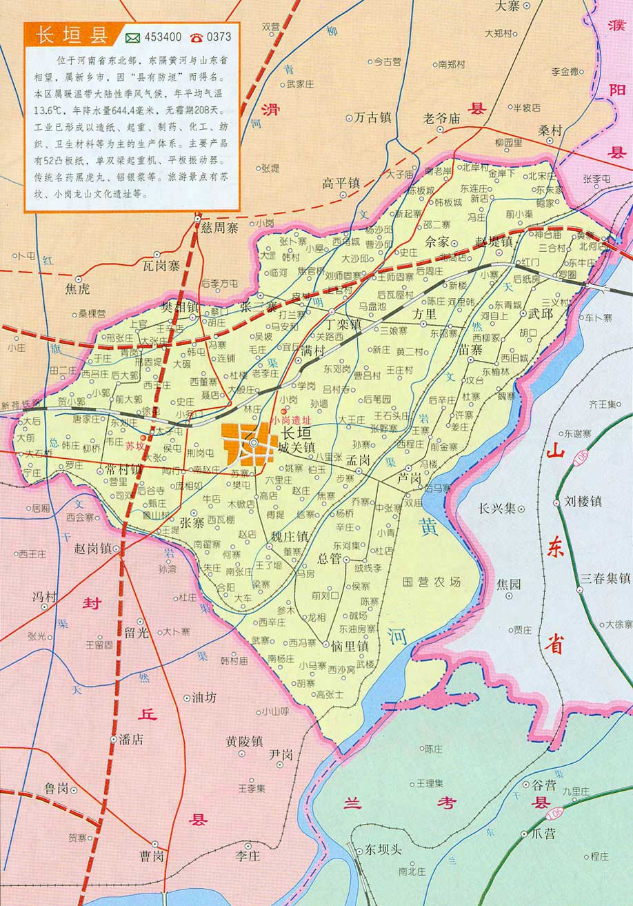
本项目
附图二 项目周边环境图
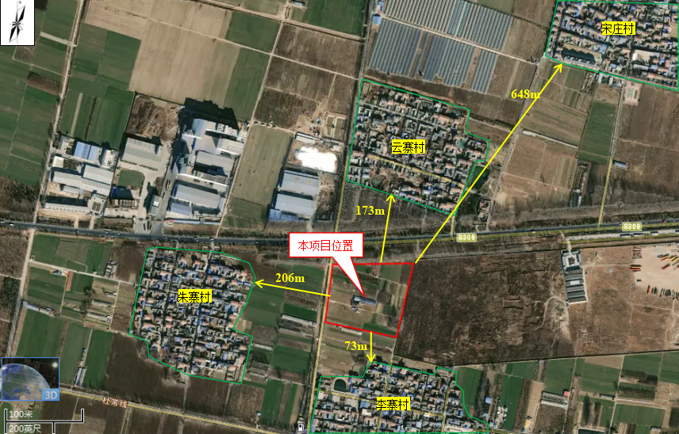

附图三 项目平面布置图
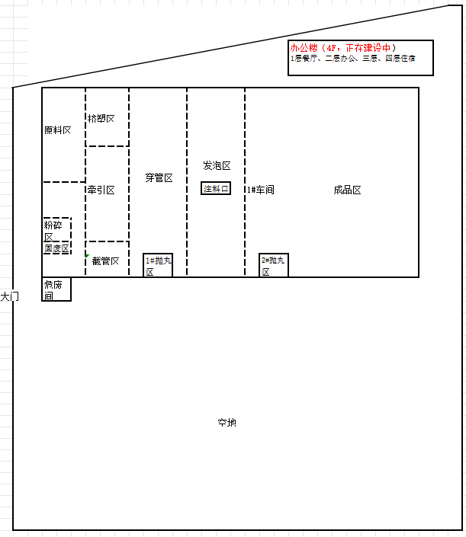
附件1 环境影响评价批复
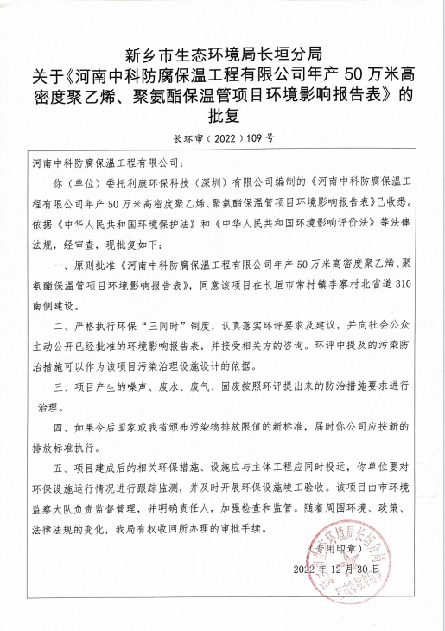
附件2 排污许可证
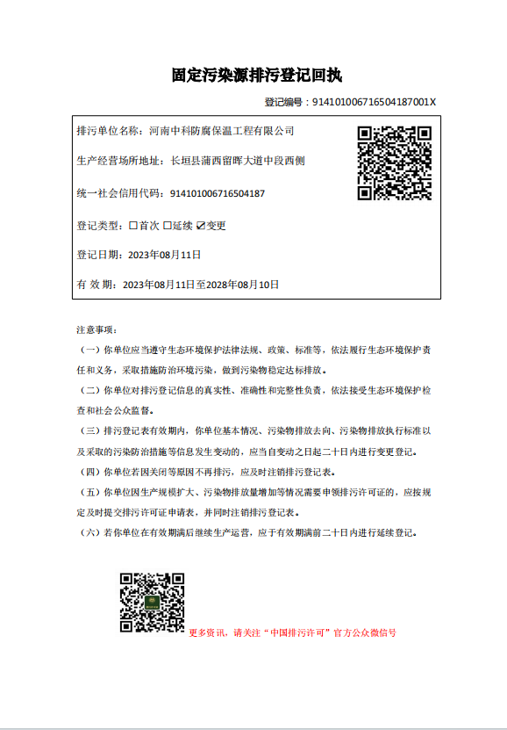
附件3 验收检测单位资质证书
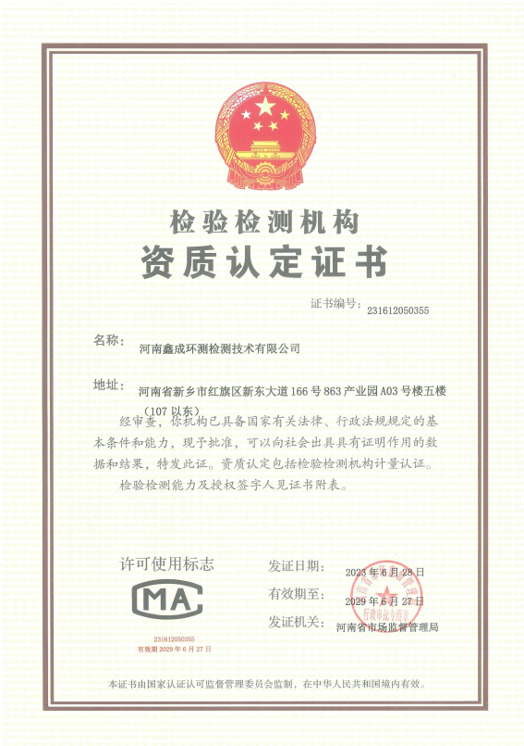
附件4 验收检测报告
